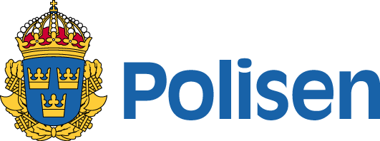 | Datum 2025-02-24  Infoklass Ej klassad

Polismyndigheten
Amanda Öström
Välkommen att söka jobb hos oss på Polismyndigheten!

För att kunna gå vidare i rekryteringsprocessen, måste du uppfylla vissa grundkrav. Polismyndigheten gör ett första urval som grundar sig på dina svar på nedanstående frågor utifrån kravprofilen (utbildning och erfarenhet) i annonsen. Det är därför viktigt att du svarar tydligt och utförligt på frågorna i angiven ruta och inte hänvisar till andra handlingar t.ex. CV.

Genom att gå vidare med din ansökan bekräftar du att du accepterar
ovanstående.

Ansökan: Servicerådgivare för Fordonstekniker till Fordonsenheten

Datum

Namn
Telefonnummer
Mejladress
Har du relevant gymnasial-, och/eller eftergymnasial utbildning, alternativt motsvarande erfarenhet som arbetsgivaren bedömer som likvärdig för tjänsten?  Ja Nej | Beskriv kort din utbildning och/eller yrkeserfarenhet som är relevant för rollen:
Har du minst 2 års erfarenhet i närtid som servicerådgivare på auktoriserad verkstad?  Ja Nej | Beskriv kort din erfarenhet i närtid som servicerådgivare på auktoriserad verkstad:
Har du minst 2 års erfarenhet i närtid av skadeärendehantering mot försäkringsbolag? | Ja | Nej
Har du mycket god vana av arbete i MS Office; Excel, Word och Outlook? | Ja | Nej
Har du mycket god förmåga att uttrycka dig på svenska, såväl i tal som i skrift? | Ja | Nej
Har du körkort B? | Ja | Nej
Har du svenskt medborgarskap? | Ja | Nej
Har du erfarenhet som fordonstekniker? | Ja | Nej
Har du erfarenhet av att hantera garantiärenden mot generalagent? | Ja | Nej
Har du erfarenhet av arbete med däckmaskiner? | Ja | Nej
Har du erfarenhet av att arbetsleda andra fordonstekniker? | Ja | Nej
Har du erfarenhet av att ta fram och beställa reservdelar samt inleverera och fördela dessa? | Ja | Nej
Har du körkort BE? | Ja | Nej

